03/10/2017 :
Les premiers édifices « religieux » en pierre :
utilisation de pierres par les grecques puis utilisation de marbre temple d’Apollon,
Prinias = temple le plus décoré l’ante =
extrémité du mur Déesse de Prinias, entreposée au Musée d’Hérakleion, vers 625,
pour décrire les statue il faut commencer par dire ce que c’est puis décrire plus précisément de la tête aux pieds

La sculpture Dédalique :
Dédalique ancien ( 675 )
Dédalique moyen ( 650 )
Dédalique récent ( 625 )

Dame d’Auxerre Louvre, h= 0,62m, 640-630 ( statue ) Aryballe protocorinthien, h=7cm, Louvre ( sorte de pot )

L’art orientalisant débute au VII ème siècle av J-C contacts entre la Grèce et l’Orient importance de l’atelier corinthien Aryballe

« Macmilan », h=7cm, -630, British Museum Aryballe corinthienne, h=19cm v -600-575, Oxford, Ashmolean museum

Aryballe corinthienne, h=8cm, v -570-550, New york Loutrophore protoattique, Peintre d’Anatalos, vers -690, musée du Louvre

Aveuglement de Polyphème, vase funéraire protoattique, vers -650, musée d’Eleusis

Aveuglement de Polyphème, vase funéraire protoargien, milieu -VII ème siècle, Musée d’Argos

Cratère attique à figures noires dit « vase François », possède 270 figures humaines et animales représentées et 121 inscriptions identifiant les figures et des objets.
...
faire fiches oeuvres epoque archaïque/peinture sur vase

Chiusi (Etrurie)
Cratère attique à figures noire dit "Vase François"
wikim
Découvert par Alexandre François
Peintre Klitias et Potier Ergotimos
H : 0,66 m v 570 av. J.-C

scènes à reconnaitre

cycle Achille et sa famille
noces de ses parents/centauromachie
sanglier de Calydon
jeux funèbres pour Partocle
cycle de Thèsée
retour en Crète après minotaure vaincu + danse(ppl hold hands)
Gorgone apotropaïque (conjure le mauvais sort/détourner influences maléfiques)

nouveautées technique
ppl de face
cadre donné à l'action

Deux grands peinters de l'époque archaïque

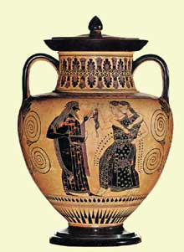
Le peintre d'Amasis (~540 av. J.-C.)

amphore attique figures noires
Peintre d'Amasis

Dionysos et Méniades
H : 0,33m
Paris, Cabinet des médailles 222

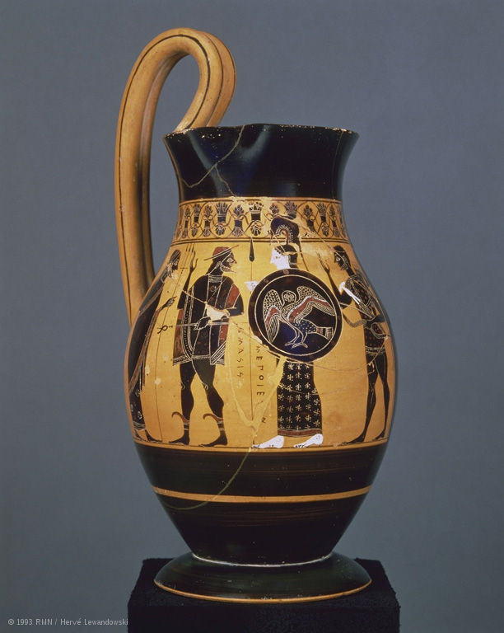
olpé du Peintre d'Amasis

Entrée d'Héraclès dans l'Olympe
h ; 0,26m
vers 540 av. J.-C.
Musée du Louvre

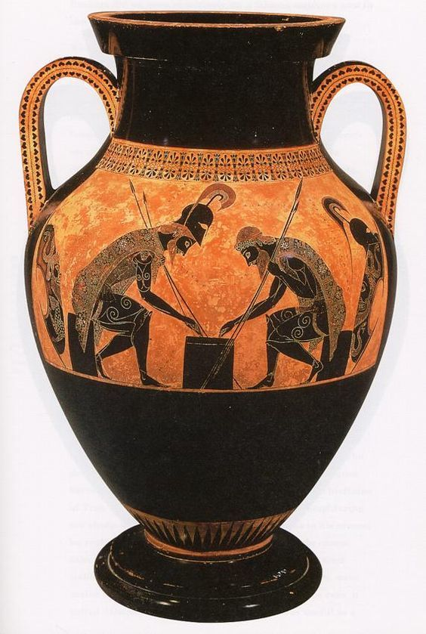
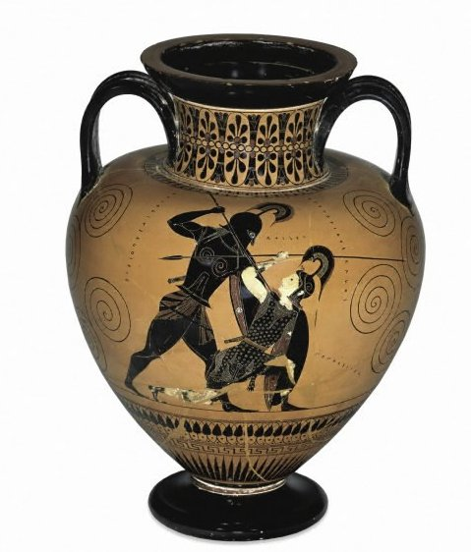

Exékias

Vulci, Amphore attique d'Exékias

Achille tuant Penthésilée
H : 0,42m
v 540-530 av. J.-C.
Londres, British Museum

gagnant = va de la gauche vers la droite
perdat = souvant représenté à moitié mort

Ajax et Achille jouant aux dés
540-530
Musées du Vatican

L'amphore évoquée dans l'introduction de cet article montre Achille et Ajax absorbés par leur jeu. Il s'agit d'un jeu de dés. Des mots qui sortent de leurs bouches annoncent les résultats : « trois » pour Ajax, « quatre » pour Achille. D'ailleurs Achille domine Ajax, déjà visuellement, car il est le seul à n'avoir pas retiré son casque. Les postures des guerriers montrent qu'ils sont dans une grande tension, suspendus au dénouement de la partie. Le peu d'écart entre les résultats est un signe : le sort imprévisible qui menace chacun

Exékias =
maître figure noire +potier et peintre + il signe ses oeuvres + spé amphore + thème inspiré par Iliade

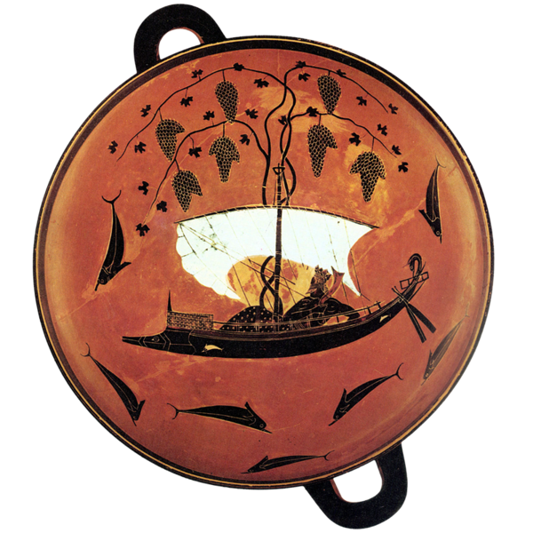

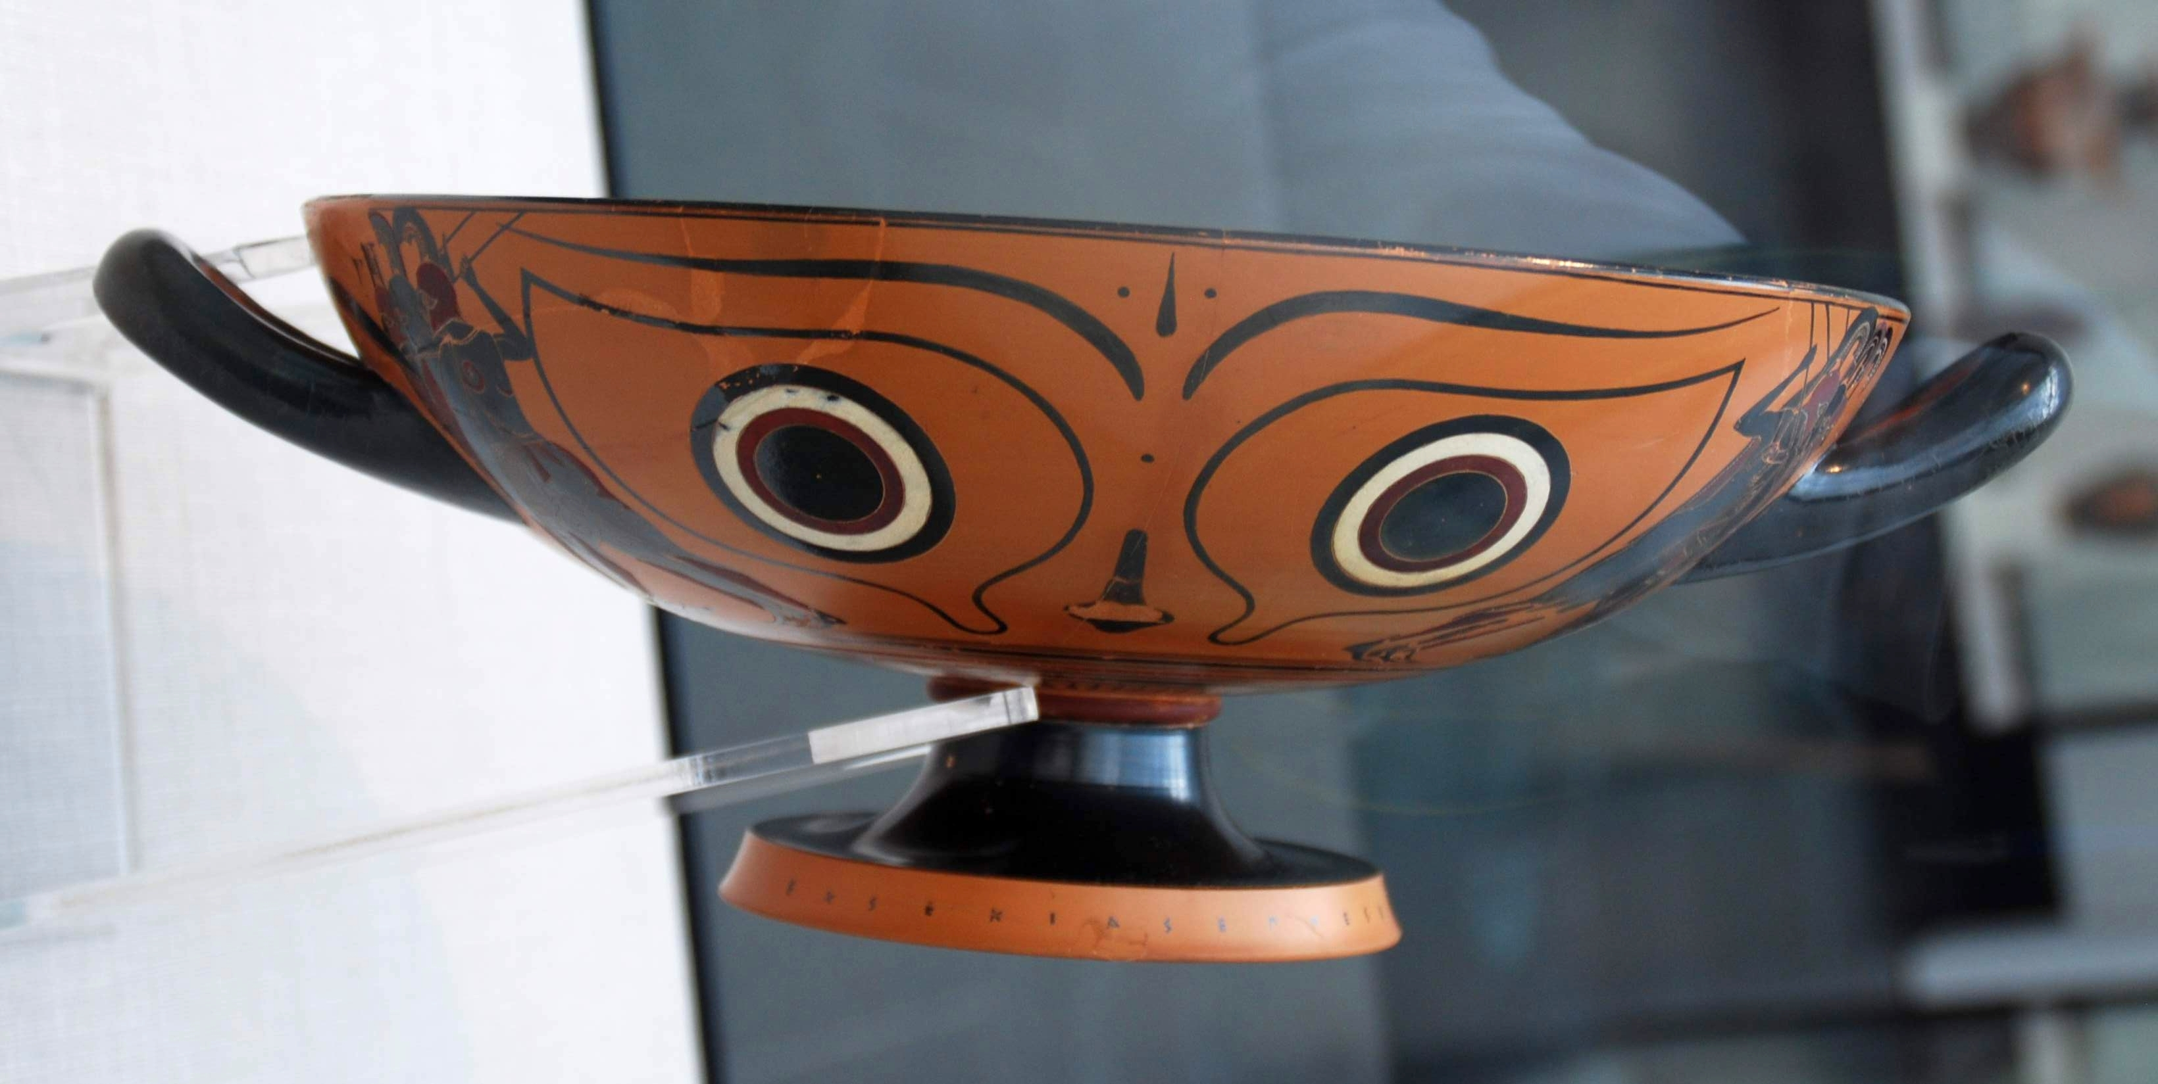

Kylix de Dionysos
vers 530
Staatliche Antikesammlungen
Munich

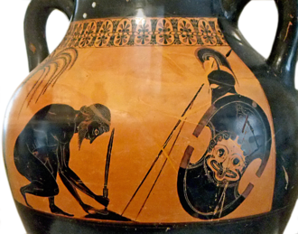
Le Suicide d'Ajax
amphore attique à figures noires, 530 av. J.-C.
Château-musée de Boulogne-sur-Mer.

Il se prépare pour s'empaler sur son épée
il a honte

Hésiode : théogonie
Chaos = vide / informe
Gaïa = stabilité dans chaos (fait naitre Ouranos)
Eros = force de la création

Gaïa + Ouranos =
TITANS et CYCLOPES/HECATONCHIRES(monstres)
(première génération dieux)
chronos, Rhéas et autres
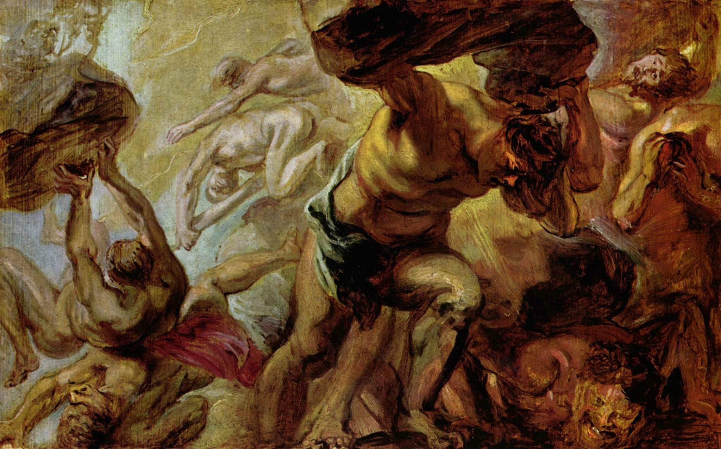

La Chute des Titants
Jacob Jordaens 1636-1638

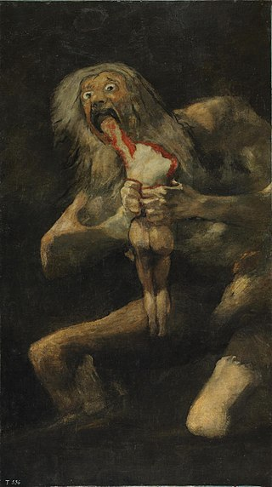

Chronos + Rhéa = Hestia, Déméter, Héra, Zeus, Poseidon, Hadès (2°gen dieux)

Saturne dévorant un de ses fils
Goya 1819-1823
Musée du Prada Madrid

Zeus = dieux des dieux / siège au panthéon / dieux des vents et orages (artfact : le foudre)
femme légitime : Héra
Zeus + Héra = Arès, Héphaïstos

le jugement de Pâris (concour beauté/pomme d'or) -> guerre de Troie

Gigantomachies, littéralement « combats entre Géants »
frise trésor syphlos

métamorphose
Zeus + Danée (pluie d'or)
Zeus + Léda (cygne) = castor et polux / clytemnestre et héllène
Zeus + Galymède (aigle) = échanson (il sert le nectar au dieux)

Athéna = fille (préférée) de Zeus et Métis / déese ruse et sagesse / née du crane fendu de son père par héphaistos, armée et faisant in cri de guerre
chouette + bouclier gorgogne

Poséidon = palais sousmarin près de Samotras / Trident / tremblement de terre et tempêtes
femme légitime = Amphitrite
enfants = monstres
on lui sacrifie cheval

17_10_17

L'époque archaïque VII°-VI° av J.C

→ Sculpture : kouros et korés
→ Architecture : l'ordre dorique

Les kouros → statuettes qui peuvent avoir une fonction funéraire
Tête du dipylon → marbre de naxos 44 cm datée de 1800. Coiffure en perle
Kouros du dipylon → vers 600.
Kouros de « Met » ca 600.
Passage de petites statue aux grandes
→ Cléobis et Biton , vers 580 Marbre de Naxos, Plymédès d'Argos Delphes
H statue gauche dans plinthe : 1,97 m.

Découverte des jumeaux en 1893-1894.

Kouros de Ténéa, vers 550.
Cavalier Rampin 560-550.
Moschophore 570-560, Athènes. → porte un manteau
Kouros du Samos → figure élancée
Kouros d'Aristodikos , vers 510
Ephèbe de Kritios vers 480

Vetement = chitôn , péplos, himation

Koré 619 ; 560-550
→ Femme
Koré 678 : 540-530

24_10_17

L'ordre dorique en Gèce

07_11_17

Les douze travaux d'Héraklès
https://wikimonde.com/article/Travaux_d%27H%C3%A9racl%C3%A8s

Liste des travaux4
- Étouffer le lion de Némée à la peau impénétrable, et rapporter sa dépouille.

- Tuer l'hydre de Lerne, dont les têtes tranchées repoussaient sans cesse.

- Capturer la biche de Cérynie aux sabots d'airain et aux bois d'or, créature sacrée d'Artémis.

- Ramener vivant l'énorme sanglier d'Érymanthe.

- Nettoyer les écuries d'Augias, qui ne l'avaient jamais été.

- Tuer les oiseaux du lac Stymphale aux plumes d'airain.

- Dompter le taureau crétois de Minos, que celui-ci n'avait pas voulu rendre à Poséidon.

- Capturer les juments mangeuses d'hommes de Diomède.

- Rapporter la ceinture d'Hippolyte, fille d'Arès et reine des Amazones.

- Vaincre le géant aux trois corps Géryon, et voler son troupeau de bœufs.

- Rapporter les pommes d'or du jardin des Hespérides, que gardait Ladon.

- Descendre aux Enfers et enchaîner Cerbère, le chien aux trois tête

Le style sévère (490-450) et le premier classicisme

Le trésor des Athéniens (Delphes)
construit vers 49à-480
6,50m x 9,50m
Marbre
Commémore la victoire de Marathon selon Pausanias
Cycle de Thésée et cycle d'Héraklès

plan typique = Naos distyle in antis
début V° = guerres médiques qui opposent Grecs et Perses

499= révolte Ionie vs Perses / fail (Milet rasée par Perses)
480 Salamine Thémistocle (Grecs) win vs Perses bataille navale
479 Perses battus par Grac à Platées

guerres médiques restent dans mémoires Grecs : servent de thème à des tragédies, elles seront représentées en sculpture et en peinture

Les campagnes de Cimon(stratèges en 478) répandent influence grecques en Asie Mineure grecques et Carie / et Lycie
alliés Athènes participent aux jeux panathénaïques

à l'époque sévère, Olympie es le centre du monde rec et on y connaît une grande activité artisique (construction temple zeus)

Prospérité éco (butin+tributs)

La sculpture style sévère

L'éphèbe de Kritios
Les bronzes de Riace
L'aurige de Delphes
Poséidon du Cap Artémision
Le Discobole

simplicité ou "sévérité" des formes / traits du visages / drapés / lourdeur des traits / perte du sourire "ionien"

On repésente surtout ou une action physique violente ou un mouvemnt de repos que précède ou suit une action physique

Utilisation du bronze(la plupart sont perdus)

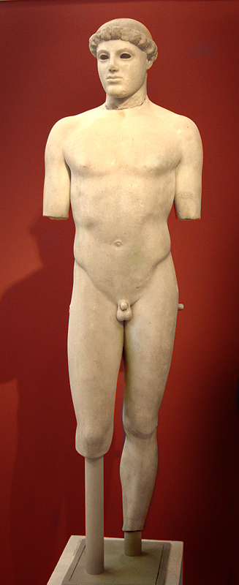
https://wikimonde.com/article/%C3%89ph%C3%A8be_de_Critios

L'éphèbe de Kritios
vers 480 av. J.-C.
Musée de l'Acropole d'Atènes
Kritios = bronzier athénien
offrande
on s'écarte des kouros petit à petit

apparition pondération
chiasme
déanchement?

Tête légérement décalée et non frontale
yeux incrustés

pas de sourire ioniens
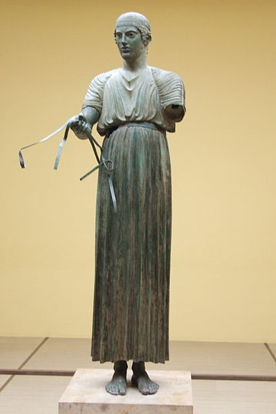
https://wikimonde.com/article/Aurige_de_Delphes

L'aurige de Delphes
vers 470 av. J.-C.
Musée de Delphes

kiton long des auriges

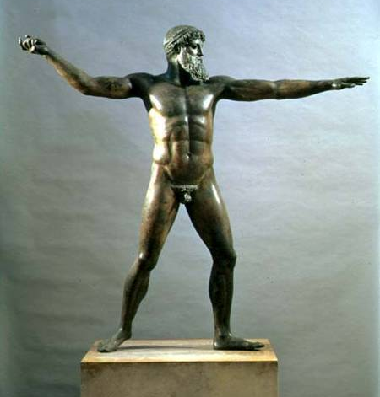

Poséidon du Cap Artémision
vers 460 av. J.-C.
Musée national archéologique d'Athènes
fonte à la cire perdue
cils levres incrusté de métal rouge ?
Yeux incrustés

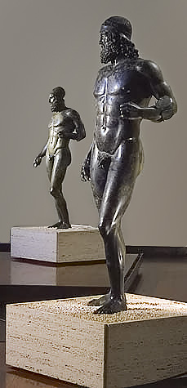

Les bronzes de Riace
fonte cire perdue

https://wikimonde.com/article/Bronzes_de_Riace

enchement plus prononcé
dates diffs

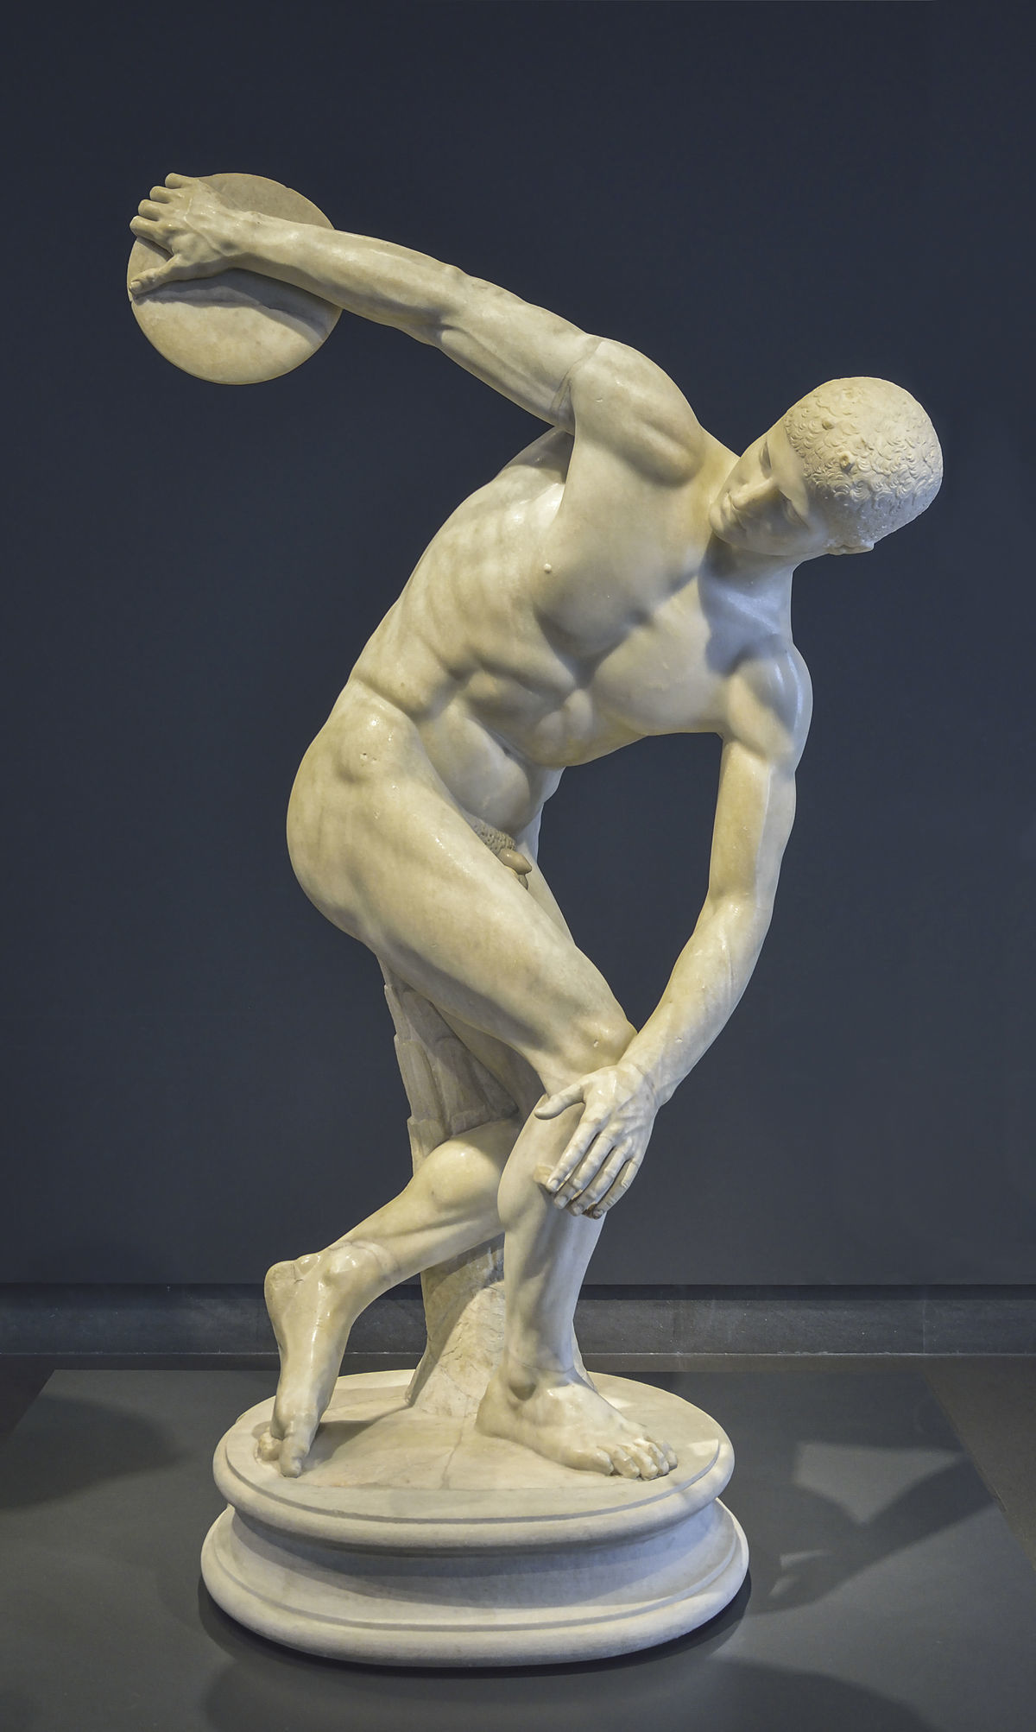

Le Discobole "Lanceotti"
copie d'époque romaine
vers 140 ap. J.-C.
Original avant 450 a. C
Palais des thermes Rome

Le premier classicisme : architecture et sculpture
(essentiellement dorique)

Architecture

Temple de Zeus à Olympie (canon dorique classique)
470 par Libon Délis

sculpture du temple vers 465 par Phidias

métopes sculptés sur colonnade pronaos et non péristyle

Sculpture

Polyclète
https://wikimonde.com/article/Polycl%C3%A8te
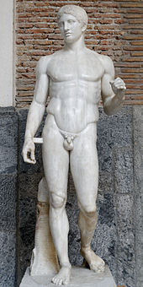

Doryphore de Polyclète
Pompéi, Ht : 2m Copie antérieure à 79 ap. J.-C.
Original v. 440 av. J.-C.
Naples, Mus Arch Nat 6011

chiasme(axe des hanches)+tête tournée+jambe en avant / suggestion mouvement

Polyclète a été le premier sculpteur grec à rédiger un traité sur son art, le Canon (Κανών / Kanốn, littéralement la « règle »), dont deux courts passages seulement ont été préservés – l'un chez Plutarque et l'autre chez Philon de Byzance

Polyclète a confirmé son discours par une œuvre, en créant une statue selon les principes de son discours, et en nommant la statue elle-même, tout comme son ouvrage, le Canon.(cf doryphore)
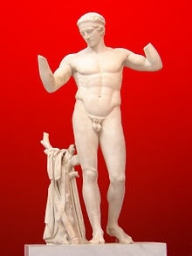

Diadumène de Polyclète
(diadumène = athèle qui attache une bandelette sur son front)
Délos
h : 1,86 m Copie 2è-1er s av. J.-C.
Original v.430-420 av. J.-C.
Athènes, Musée National 1826

Athènes au V° siècle

révolte de l'Ionie 499
Destruction de Milet 494
Marathon 490

marathon : tumulus des Athéniens.

Le V° s av. J.-C. : le siècle de P2riclès

Les monuments de l'Acropole d'Athènes
Le Parthénon
Les Propylées
L'Erechthéion
Le templ d'Athèna Niké

chrono
premieres temple
temple d'Athena + Parthénon(en construction)
les deux temples sont détruits par les Perses (490-479)
Périclès décide de reconstruire les monuments de l'acropole

Parthénon
architecte : ICTINOS et CALLECRATES
447-432
Dorique, périptère, octostyle
69x31m
Marbre d Pentélique
Métopes : Amazonomachie+Gigantomachie+Centauromachie+Ilioupersis(sac de Troie)
Frise des Panathénées (autour du sekos "frise intérieure", dérrière la colonnade périptère)
procession tout les 4 ans (femmes qui font le trajet du cimetière du céramique jusqu'au Parthénon et font offrandes ?)
Fronton est : naissance d'Athéna
Fronton ouest : lutte Athéna vs Poséidon pour la possession de l'Attique
statue chryséléphantine de Phidias

https://wikimonde.com/article/Parth%C3%A9non

https://wikimonde.com/article/Frontons_du_Parth%C3%A9non

Les Propylées
https://wikimonde.com/article/Propyl%C3%A9es_%28acropole_d%27Ath%C3%A8nes%29

Temple Athena Niké
architecte : CALLICRATES
Ionique, amphyprostyle tétrastyle
432-421
Frise : bataille de Platées
Frise du parapet : Victoire aptère(sans-ailes)
(sculpteur : atelier d'Agoracritos)
reconstruit trois fois depuis l'antiquité
on a retouver l'autel
statue bois tennait grenade et casque
https://wikimonde.com/article/Temple_d%27Ath%C3%A9na_Nik%C3%A8
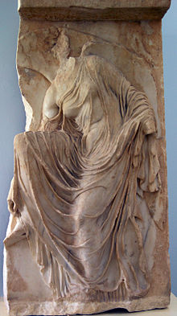

Niké ajustant sa sandale
409-406 av. J.-C.
Athènes Musée Acropole

Erechthéion
architecte : PHILOCLES?, MINECLES?, CALLICRATES?
Fin du V°s
Sanctuaire d'Athéna, Poséidon, Zeus, Cécrops et Erechtée(rois d'Athènes)

